2024年赤壁市车埠高中教师校园招聘公告

赤壁市车埠高级中学始创于1958年。为了顺应教育的发展， 2019年9月，赤壁市委市政府将原车埠高中与原蒲圻高中合二为一，组建了新的车埠高级中学。 新车埠高中坐落在丰财山下、陆水湖畔（原长江水校），是一所新建的主城区公立高中。目前车埠高中新校区占地106亩,建筑面积近46000平方米，环境优美，设施设备先进，学校拥有二千多名学生，二百多位教职工。
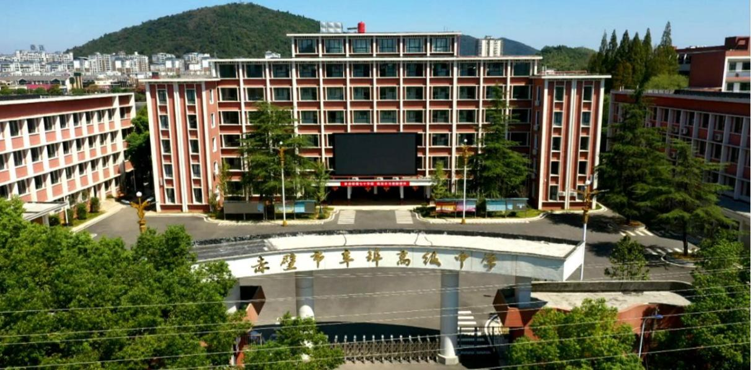
学校大门、行政楼
风雨沧桑，文脉延绵，车埠高中走过了极不平凡的发展道路。上世纪70年代，车埠高中开门办学经验先后被《人民日报》《中国教育报》《光明日报》《湖北日报》等多家媒体报道并面向全国推广，为车埠高中在当代教育发展历程中留下了浓墨重彩的一笔。恢复高考后，车高人敏锐地把握这一契机，迅速转轨，狠抓教育教学质量，成为县市重点高中，为全国高校输送了大批的优秀人才，从这里走出了北大学子来铁山、清华学子廖亚斌，走出了原福州军区副司令员程传善将军等优秀代表，为社会主义建设做出了不可磨灭的贡献，成为鄂南教育界的一面鲜艳旗帜。学校先后被授予“省特色教育学校”、“咸宁市先进学校”、“园林学校”、“绿化先进学校”、“教学常规管理先进单位”等称号。
历经沧桑终不悔，奋起涅槃轮回生。新车埠高中正以崭新的面貌让赤壁人民记起当年创造辉煌的伟力，以优质的教育让莘莘学子相信今日选择的无悔。新车埠高中自2019年组建以来，经过三年多的努力，办学水平逐渐提高，社会声誉节节攀升，先后荣获国家级足球特色学校、省级平安示范校、湖北省一级档案管理单位、湖北省校园文化百强校、省级课题研究先进学校、咸宁市示范高中、咸宁市艺术特色高中、咸宁市体育特色高中、赤壁市督导评估先进学校等荣誉称号。
展望未来，新车埠高中将一如既往，不忘教育初心，牢记育人使命，坚持依法治校，坚持以兴办人民满意学校为宗旨，以立德树人，培养有大德、大爱、大情怀的人为办学理念，坚持“五育并举”，全面建立师生科学评价体系，促规范、强管理，聚力省级文明学校创建，着力打造一所设施先进、环境优美、师资雄厚、管理科学、质量一流的特色魅力高中。

创客室 创客室
一、招聘对象 2024届师范毕业生（一本以上本科、研究生）
二、招聘岗位
车埠高中高中教师岗位10个：数学1个、英语3个，物理3个、化学2人、生物1个。
三、报名和资格审查
1．报名时间：2023年12月29日至2024年2月29日；
2．报名地点：车埠高中及在相关高校设置的报名点。
咨询电话：王老师15972501023（微信同步）
邮箱：2419016003@qq.com(资料提交截止日期2024年2月29日）地址：赤壁市蒲圻街道锁石岭路30号
3．报名要求：
（1）应聘人员填写《2024年车埠高中招聘师范生毕业生报名表》。
（2）应聘者报名时须携带本人二代有效身份证、学历证书和教育部学历证书电子注册备案表（应届生提供教育部学籍在线验证报告）、近期1寸免冠彩照2张。
4．资格审查要求：
符合报名条件的应聘人员现场提交《报名表》，提交相关材料，接受资格审查；按照《报名表》审核意见参加考试。应聘人员应如实填写有关信息，诚信报考，对填报信息的真实性、准确性负责，如应聘人员资格条件不符合岗位要求或填写信息错误，由此产生的后果由应聘人员本人承担。根据《事业单位公开招聘违纪违规行为处理规定》（中华人民共和国人力资源和社会保障部令第35号），对伪造证件、材料、填报内容虚假等骗取考试资格的，一经查实，取消报名或聘用资格。
四、面试流程
1．上交《2024年车埠高中招聘师范生毕业生报名表》
2．本次考试采取直接面试的方式进行。面试为结构化面试，主要考查考生的思想状况、心理状况、教育、教学思想、口头表达能力、逻辑思维能力、求职动机及意愿等，面试成绩满分为100分，面试成绩合格分数线为80分。
3．根据面试成绩经人社局、教育局批准择优录取，并签订就业意向协议。
五、待遇
1．体检、考核合格的，经公示无异议的，按照事业单位管理相关规定办理人事聘用手续，签订《事业单位聘用合同》；实行试用期制度，试用期满考核合格的，予以正式聘用；不合格的，取消聘用资格。聘用人员使用事业编制，享受国家规定的公办教师各项待遇。
2．学校提供拎包入住的免费教师公寓。
六、报名表（见附件）

赤壁市车埠高级中学
2023年12月28日

2024年车埠高中招聘师范生毕业生报名表

姓 名 |  | 身份证号码 |  |  |  |  |  | 相片
性 别 |  | 民 族 |  |  | 政治面貌
籍 贯 |  | 教师资格证种类及任教学科
家庭住址 |  |  |  |  | 联系电话
学历（何时何校何专业毕业）和学位
报考学校学科
奖惩
情况
学
习
简
历
本人声明：上述填写的内容真实完整。如有不实，本人愿意承担取消考试、录用资格的责任。

报名人（签名）： 年 月 日
审
核
意
见

